**BỘ NÔNG NGHIỆP VÀ PHÁT TRIỂN NÔNG THÔN**

**PHÂN HIỆU ĐẠI HỌC THỦY LỢI**



Báo cáo môn học Nền Tảng Web

Tên đề tài:

**Báo Cáo Wed Bán Điện Thoại**

**----------o0o----------**

|  |  |
| --- | --- |
| **Sinh viên thực hiện** | |
| **MSSV** | 2251068241 |
| **Tên sinh viên** | Điểu Nguyễn Thanh Sang |
| **Giáo viên hướng dẫn** | |
| Nguyễn Thị Kim Phụng | |

Hồ Chí Minh, ngày 4 tháng 8 năm 2023

**Mục lục**

Contents

**Mục lục** 2

**Lời mở đầu** 3

**I.Bảng phác thảo** 4

1. **Trang chủ** 4

2. **Sản Phẩm** 6

**1.Môi trường lập trình** 7

Hình 3 Giao diên Visual Code 7

**2.Ngôn ngữ lập trình** 7

**III. Phần thực hiện website** 8

**1.Trang chủ** 8

**1.1** 8

**2.Sản Phẩm iPhone** 18

1.1.Menu của trang sản phẩm tương tự như trang chủ. 18

2.1.Banner của trang sản phẩm tương tự như trang chủ chỉ thay đổi hình ảnh. 18

**3.Sản Phẩm SamSung** 23

1.1.Menu của trang sản phẩm tương tự như trang chủ. 23

2.1.Banner của trang sản phẩm tương tự như trang chủ chỉ thay đổi hình ảnh. 23

3.Sản phẩm SamSung 23

**4.Trang phụ kiện** 25

1.1.Menu của trang phụ kiện tương tự như trang chủ. 25

2.1.Banner của trang phụ kiện tương tự như trang chủ chỉ thay đổi hình ảnh**.** 25

**5.Chức năng padding- top của các trang** 35

**Danh mục ảnh**

Hình 1 Phác thao Trang chủ 5

Hình 2 Phác thao San Phâm 6

Hình 3 Giao diên Visual Code 7

Hình 4 code logo 8

Hình 5 thanh tìm kiếm 9

Hình 6 CSS thanh tìm kiêm 9

Hình 7 Code Menu 10

Hình 8 code css menu 10

Hình 9 code banner trang chủ. 11

Hình 10 code các sản phẩm 12

Hình 11 code css các san pham 12

Hình 12 code những sản phẩm bán chạy 14

Hình 13 code footer trang chủ và CSS 15

Hình 14 wed trang chủ hoàn thiện 17

Hình 15 Banner iPhone 18

Hình 16 code trên sản phẩm 18

Hình 17 code sản phẩm iPhone và CSS 20

Hình 18 Footer của sản phẩm iPhone và CSS 21

Hình 19 Wed hoàn thiện của sàn phẩm iPhone 22

Hình 20 Banner SamSung 23

Hình 21 code Sản phẩm SamSung và CSS 23

Hình 22 Wed hoàn thiện của sản phẩm SamSung 24

Hình 23 Banner phụ kiện 25

Hình 24 Wed hoàn thiện của Phụ kiện 26

Hình 25 Hình ảnh chi tiết sản phẩm 26

Hình 26 code HTML của chi tiết sản phẩm 27

Hình 27 code html Giới thiệu về các chức năng của sản phẩm iPhone 28

Hình 28 Những hình ảnh của chi tiết sản phẩm 30

Hình 29 Wed hoàn thiện của chi tiết sản phẩm 35

Hình 30 code Chức năng của padding-top cho từng trang và CSS. 36

**Lời mở đầu**

Trong thời đại kỹ thuật số hiện nay, nền tảng web đã trở thành một phần không thể thiếu trong việc xây dựng và phát triển các dịch vụ trực tuyến. Sự phổ biến của internet đã mở ra những cơ hội vô tận cho việc tiếp cận thông tin, mua sắm trực tuyến, và tương tác xã hội, tạo ra một không gian kinh doanh đầy thách thức và cơ hội.

Báo cáo này nhằm mục đích phân tích và đánh giá về một nền tảng web cụ thể, từ cấu trúc kỹ thuật, giao diện người dùng, đến khả năng mở rộng và tính bảo mật. Chúng tôi sẽ đi sâu vào các khía cạnh kỹ thuật và thực tiễn của nền tảng này, cung cấp một cái nhìn tổng quan và sâu rộng về cách nền tảng web này hoạt động và ảnh hưởng của nó đối với người dùng cuối.

Thông qua việc phân tích kỹ lưỡng và thống nhất thông tin, chúng tôi hy vọng rằng báo cáo này sẽ mang lại cái nhìn toàn diện và hiểu biết sâu sắc hơn về vai trò và ảnh hưởng của nền tảng web trong thế giới ngày nay.

Chúng tôi xin chân thành cảm ơn sự quan tâm và hỗ trợ của quý vị đối với nghiên cứu này.

**I.Bảng phác thảo**

1.**Trang chủ**

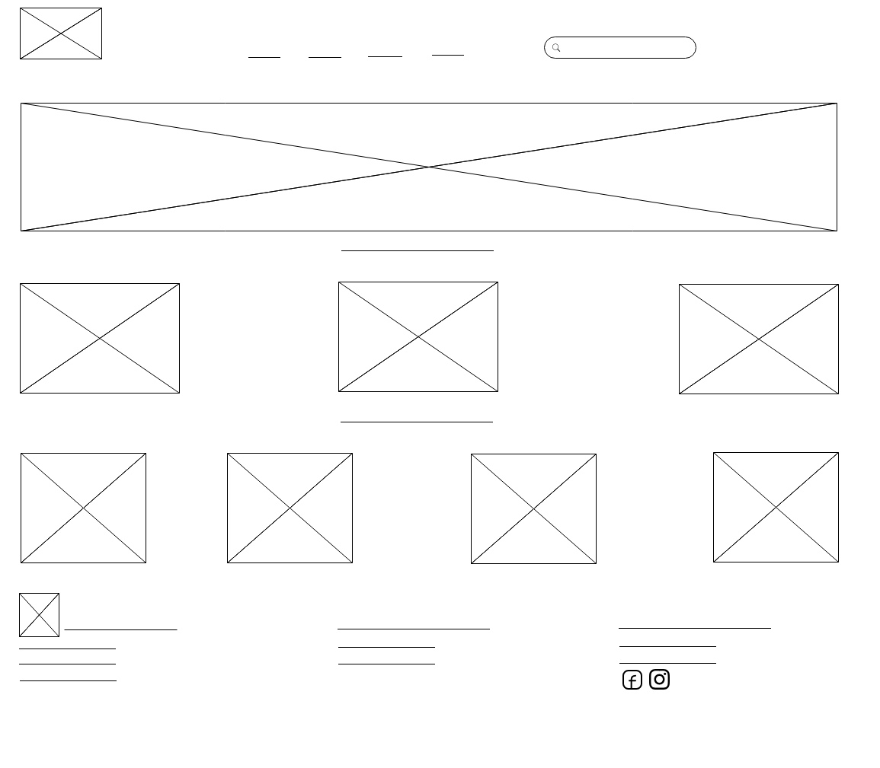

Hình 1 Phác thao Trang chủ

### 2. **Sản Phẩm**

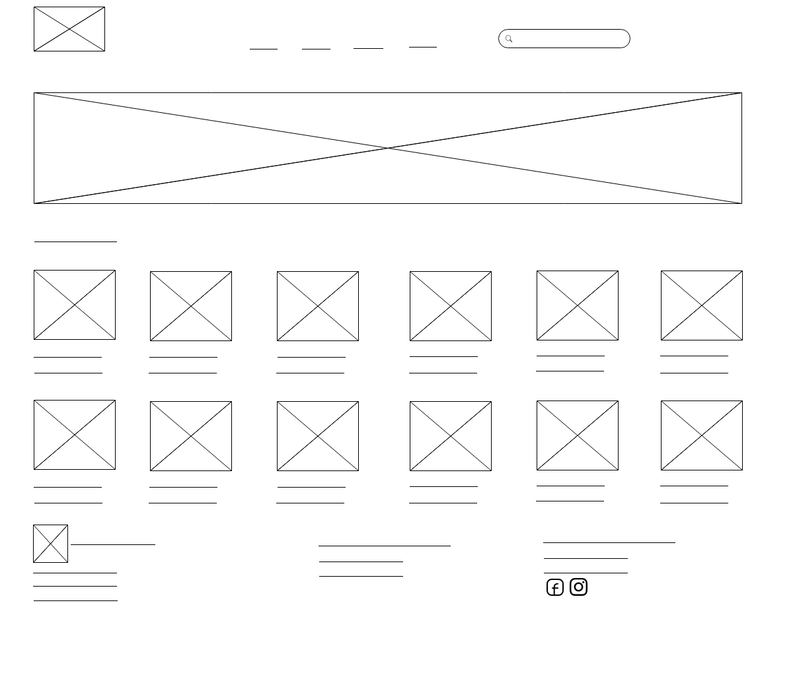

Hình 2 Phác thao San Phâm

**II.Các nền tảng sử dụng wed.**

### **1.Môi trường lập trình**

Visual Studio Code, thường được gọi tắt là VS Code, là một trình biên soạn mã nguồn mở và miễn phí phát triển bởi Microsoft. Giao diện đơn giản và trực quan giúp tăng tốc độ lập trình. Hỗ trợ đa nền tảng, cho phép sử dụng trên Windows, macOS và Linux mà không gặp vấn đề tương thích. Mở rộng tính năng qua các extension, từ việc thêm mới ngôn ngữ lập trình đến các công cụ hỗ trợ quản lý mã nguồn. Tích hợp tốt với các công nghệ phổ biến như công cụ gỡ lỗi tích hợp và hỗ trợ cho việc phát triển ứng dụng web và điện toán đám mây.

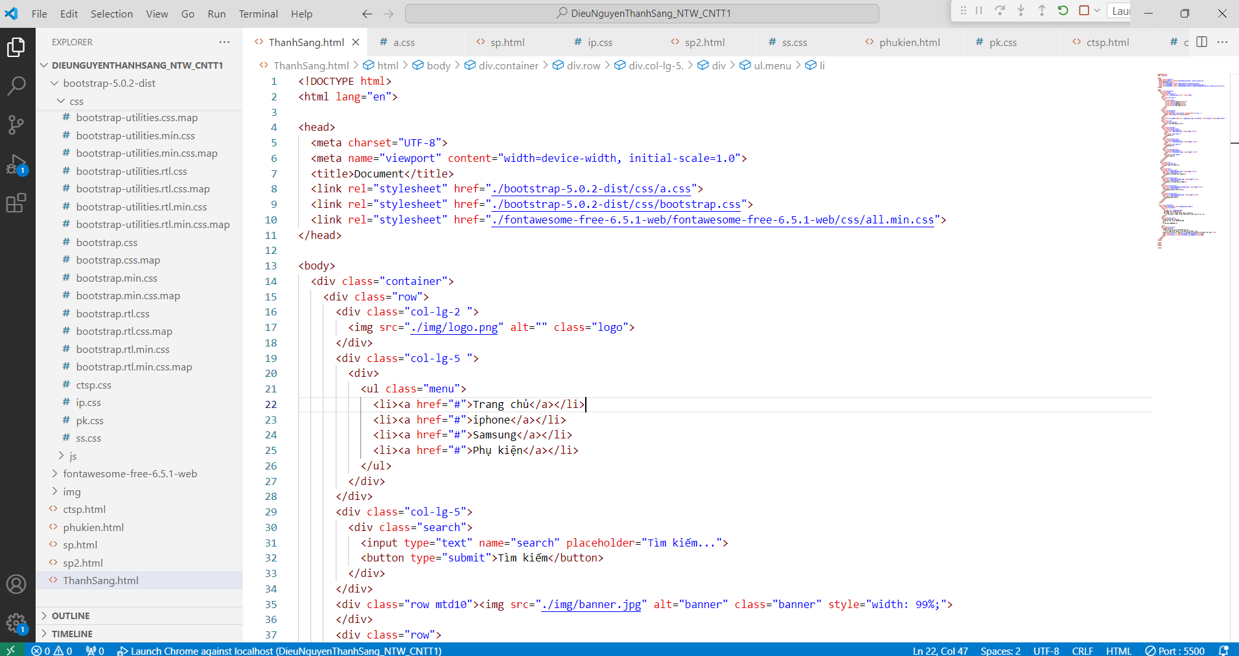

Hình 3 Giao diên Visual Code

**2.Ngôn ngữ lập trình**

**HTML (HyperText Markup Language):** HTML là ngôn ngữ đánh dấu được sử dụng để tạo cấu trúc và định dạng nội dung trên trang web. Với HTML, bạn có thể tạo ra các phần tử như tiêu đề, đoạn văn, hình ảnh, liên kết và bảng để tổ chức và hiển thị thông tin trên trang web. HTML sử dụng các thẻ và thuộc tính để xác định cấu trúc của trang web và là ngôn ngữ cơ bản cho phát triển web.

**CSS (Cascading Style Sheets):** CSS là ngôn ngữ được sử dụng để định dạng và trang trí các phần tử HTML trên trang web. Thay vì xác định cấu trúc như HTML, CSS tập trung vào giao diện và bố cục của trang web, bao gồm màu sắc, font chữ, khoảng cách, kích thước và hiệu ứng. CSS cho phép bạn tạo ra các kiểu mẫu và tổ chức giao diện của trang web một cách linh hoạt và chuyên nghiệp.

Kết hợp giữa HTML và CSS cho phép bạn tạo ra các trang web đa dạng và hấp dẫn, từ các trang thông tin đơn giản đến các ứng dụng web phức tạp. Bằng cách sử dụng hai ngôn ngữ này, bạn có thể điều chỉnh và tùy chỉnh giao diện của trang web để đáp ứng nhu cầu và yêu cầu cụ thể của dự án của bạn.

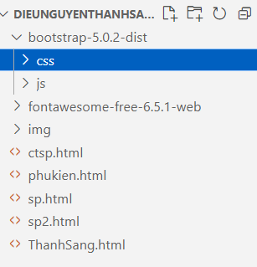

# **III. Phần thực hiện website**

## **1.Trang chủ**

### **1.1 _**

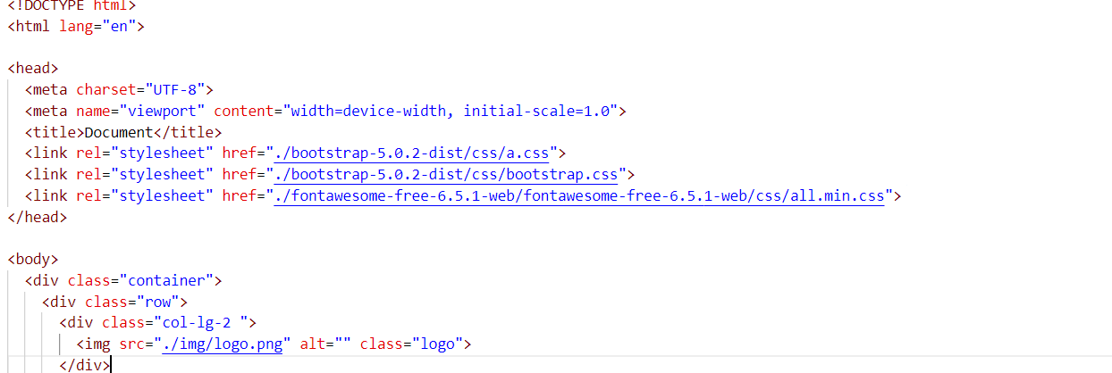

Hình 4 code logo

* **<div class="container">**: Tạo ra một vùng chứa có chiều rộng cố định và căn giữa nội dung trên màn hình.
* **<div class="row">**: Định nghĩa một hàng trong hệ thống lưới của Bootstrap.
* **<div class="col-lg-2">**: Tạo ra một cột chiếm 2/12 chiều rộng trên các thiết bị lớn.
* **<img src="./img/logo.png" alt="" class="logo">**: Hiển thị hình ảnh logo với đường dẫn ảnh và class "logo" để tùy chỉnh kiểu dáng bằng CSS.

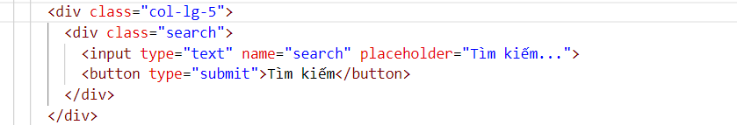

Hình 5 thanh tìm kiếm

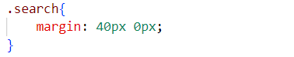

Hình 6 CSS thanh tìm kiêm

Mã HTML trên tạo ra một cột có kích thước 5/12 trên các thiết bị lớn (được định nghĩa bởi class "col-lg-5"). Trong cột này, có một phần tử **<div>** chứa một danh sách không thứ tự (**<ul>**) với class "menu". Danh sách này bao gồm các mục menu như "Trang chủ", "iPhone", "Samsung" và "Phụ kiện", mỗi mục được đặt trong một phần tử **<li>**. Các liên kết (**<a>**) trong danh sách này có thể dẫn đến các trang web hoặc điều hướng khác trên trang web.

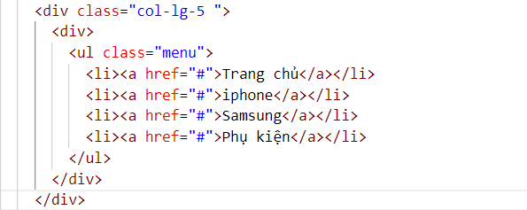

Hình 7 Code Menu

Mã HTML này tạo ra một cột có kích thước chiếm 5/12 trên các thiết bị lớn (được xác định bởi class "col-lg-5"). Trong cột này, có một danh sách (unordered list) được đặt trong một phần tử **<ul>** có class là "menu". Danh sách này chứa các mục menu như "Trang chủ", "iPhone", "Samsung", và "Phụ kiện", mỗi mục được đặt trong một phần tử **<li>**. Các mục menu này có thể là các liên kết (**<a>**) dẫn đến các trang hoặc các trang con khác trên trang web.

Top of Form

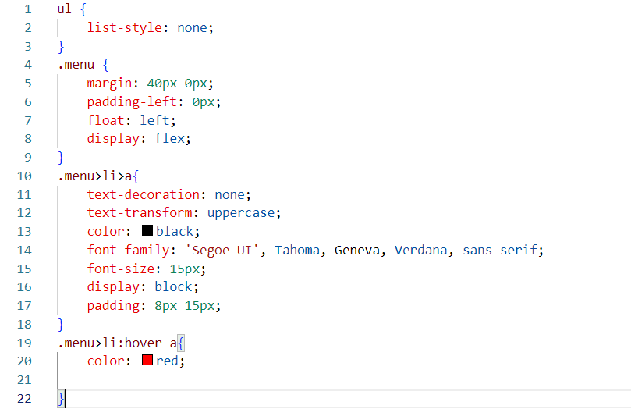

Hình 8 code css menu

* **ul { list-style: none; }**: Loại bỏ dấu đầu dòng của danh sách (unordered list).
* **.menu { ... }**: Định dạng danh sách menu. Thiết lập margin (khoảng cách) ở trên và dưới, loại bỏ padding bên trái, thiết lập float sang trái và sử dụng flexbox để tự động căn chỉnh các mục menu.
* **.menu > li > a { ... }**: Định dạng các mục menu. Loại bỏ gạch chân liên kết, chuyển đổi văn bản thành chữ in hoa, thiết lập màu chữ, kiểu chữ, kích thước chữ, và thêm padding cho mỗi mục menu.
* **.menu > li:hover a { ... }**: Định dạng khi con trỏ chuột đi qua các mục menu. Thay đổi màu chữ thành màu đỏ.

..

Hình 9 code banner trang chủ.

.Mã HTML trên tạo ra một hàng (row) trong cấu trúc lưới của Bootstrap, có class "mtd10" được áp dụng để thêm khoảng cách trên trên hàng. Trong hàng này, có một phần tử hình ảnh **<img>** với đường dẫn tới tệp hình ảnh là "./img/banner.jpg", thuộc tính "alt" được sử dụng để cung cấp một văn bản thay thế khi hình ảnh không thể hiển thị. Class "banner" có thể được sử dụng để tùy chỉnh kiểu dáng của hình ảnh, và style "width: 99%" được sử dụng để thiết lập chiều rộng của hình ảnh là 99% chiều rộng của hàng cha.

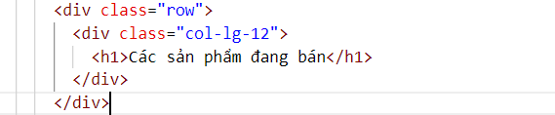

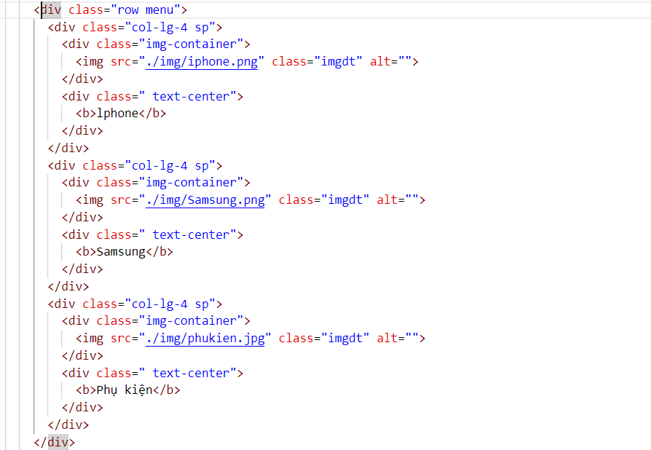

Hình 10 code các sản phẩm

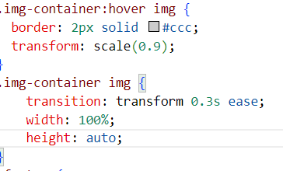

Hình 11 code css các san pham

Mã HTML trên tạo ra một hàng (row) trong cấu trúc lưới của Bootstrap.

* Hàng đầu tiên chứa một cột chiếm toàn bộ chiều rộng trên các thiết bị lớn (class "col-lg-12") và có tiêu đề "Các sản phẩm đang bán".
* Hàng thứ hai chứa ba cột (class "col-lg-4") tương ứng với ba sản phẩm. Mỗi cột chứa một hình ảnh sản phẩm (class "img-container" và class "imgdt" được sử dụng để tùy chỉnh kiểu dáng của hình ảnh) và một phần tử văn bản (class "text-center" được sử dụng để căn giữa văn bản) hiển thị tên của sản phẩm ("iPhone", "Samsung", "Phụ kiện").

CSS sản phẩm đang bán

* .img-container:hover img: Định dạng khi con trỏ chuột đi qua (.hover) phần tử hình ảnh (.img-container). Border của hình ảnh được thiết lập là viền màu xám (#ccc) có độ dày 2px và hình ảnh được co lại (scale) với tỉ lệ 0.9, tạo ra hiệu ứng nhấn nhỏ.
* .img-container img: Định dạng chung cho tất cả các hình ảnh trong phần tử .img-container. Sử dụng transition với thuộc tính transform trong 0.3s với hiệu ứng mềm mại (ease), thiết lập chiều rộng của hình ảnh là 100% của phần tử cha và chiều cao được tính tự động để giữ cho tỉ lệ của hình ảnh không bị thay đổi.

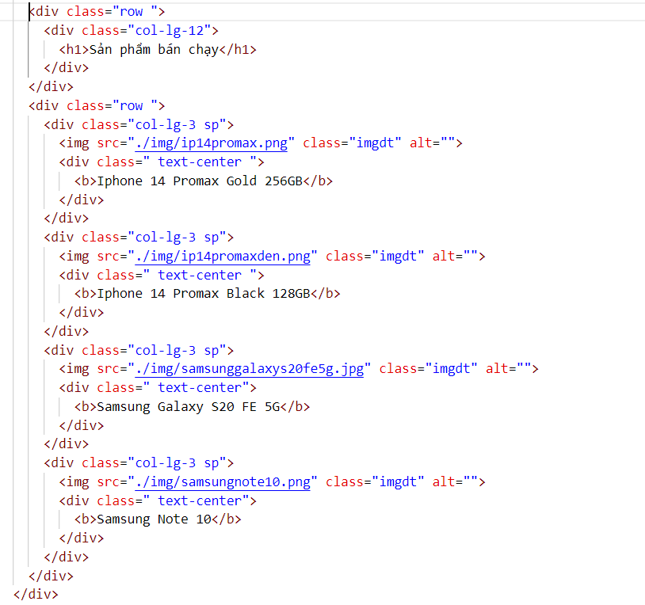

Hình 12 code những sản phẩm bán chạy

Mã HTML trên tạo ra một hàng (row) trong cấu trúc lưới của Bootstrap.

* Hàng đầu tiên chứa một cột chiếm toàn bộ chiều rộng trên các thiết bị lớn (class "col-lg-12") và có tiêu đề "Sản phẩm bán chạy".
* Hàng thứ hai chứa bốn cột (class "col-lg-3") tương ứng với bốn sản phẩm bán chạy. Mỗi cột chứa một hình ảnh sản phẩm (class "imgdt" được sử dụng để tùy chỉnh kiểu dáng của hình ảnh) và một phần tử văn bản (class "text-center" được sử dụng để căn giữa văn bản) hiển thị tên của sản phẩm. Các sản phẩm bao gồm "Iphone 14 Promax Gold 256GB", "Iphone 14 Promax Black 128GB", "Samsung Galaxy S20 FE 5G", và "Samsung Note 10"

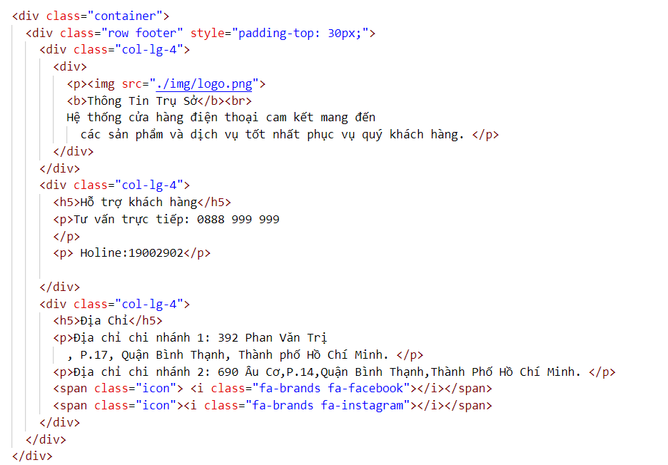

.footer {

    background-color: white;

    padding-top: 50px;

    padding-bottom: 30px;

    border-top: 3px solid rgb(204, 55, 42);

  }

  .footer{ color:white;

    background-color:rgb(80, 82, 83);

  }

.icon{

  font-size: 40px;

  padding-right: 20px;

}

Hình 13 code footer trang chủ và CSS

Hình 8:Footer trang chủ và css

Mã HTML trên tạo ra một phần footer trong trang web, sử dụng Bootstrap framework để cấu trúc và căn chỉnh.

* Có ba cột (class "col-lg-4") trong hàng (class "row footer") chia đều trên các thiết bị lớn.
* Cột đầu tiên chứa logo và thông tin trụ sở của cửa hàng điện thoại.
* Cột thứ hai chứa thông tin liên hệ và hỗ trợ khách hàng.
* Cột cuối cùng chứa địa chỉ của các chi nhánh cửa hàng và các biểu tượng liên kết đến trang mạng xã hội Facebook và Instagram.

**Top of Form**

**CSS footer**

Mã CSS trên định dạng phần footer của trang web:

1. .footer: Thiết lập màu nền là màu trắng, có khoảng cách padding phía trên là 50px và phía dưới là 30px. Đồng thời, có đường viền phía trên của footer là một đường kẻ màu đỏ (RGB 204, 55, 42).
2. .footer: Định dạng màu chữ là trắng và màu nền là màu xám đậm (RGB 80, 82, 83) cho phần footer.
3. .icon: Thiết lập kích thước của biểu tượng là 40px và thêm một khoảng cách phải là 20px

Đây là trang wed Trang chủ :

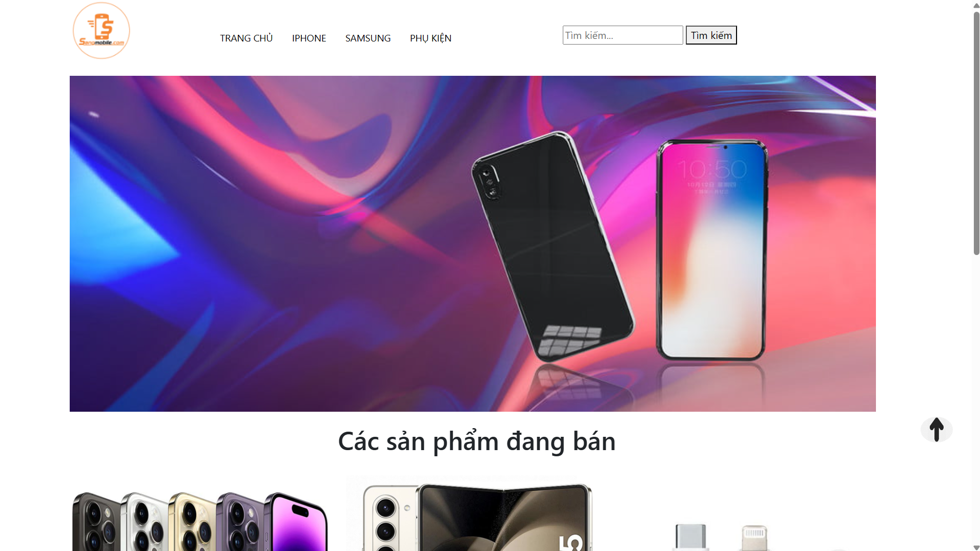

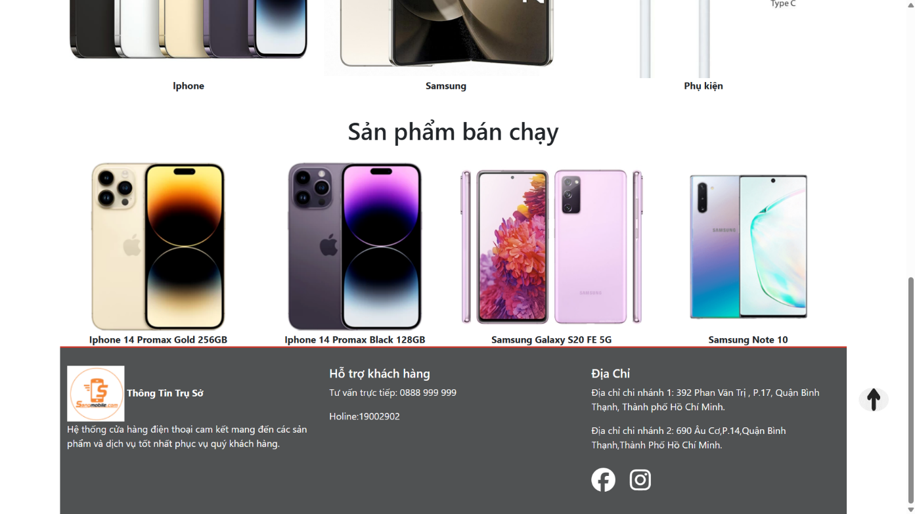

Hình 14 wed trang chủ hoàn thiện

## **2.Sản Phẩm iPhone**

## 1.1.Menu của trang sản phẩm tương tự như trang chủ.

### 2.1.Banner của trang sản phẩm tương tự như trang chủ chỉ thay đổi hình ảnh.

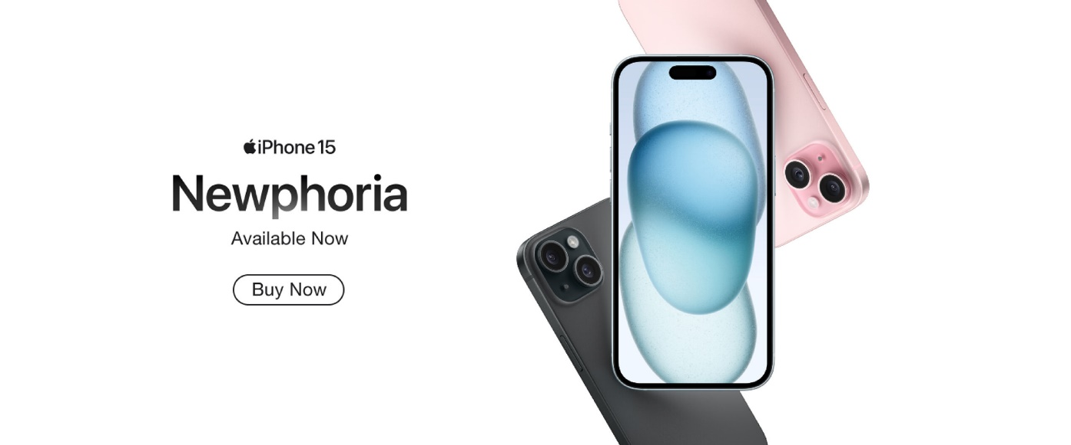

Hình 15 Banner iPhone

3.Những sản phẩm iPhone.

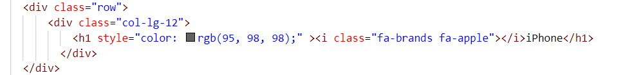

Hình 16 code trên sản phẩm

Đoạn mã HTML này tạo ra một dòng trong trang web với tiêu đề "iPhone", được hiển thị bằng màu sắc xám đậm. Biểu tượng của thương hiệu Apple cũng được thêm vào bên trái của tiêu đề.

Top of Form

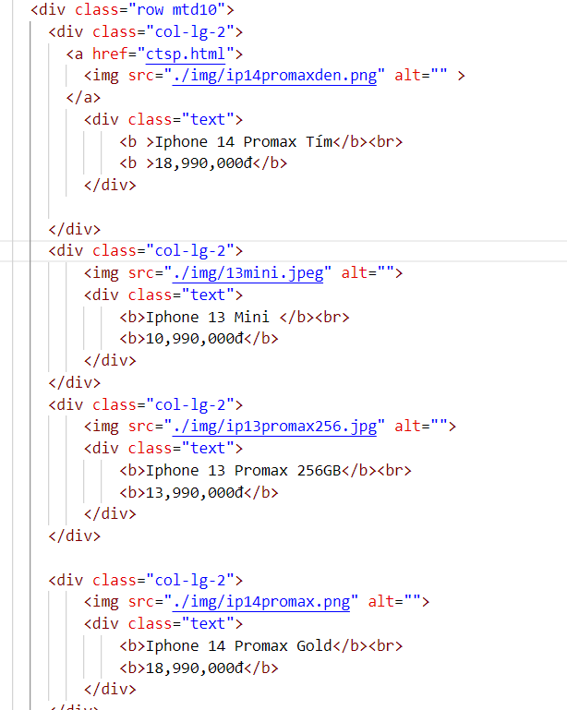

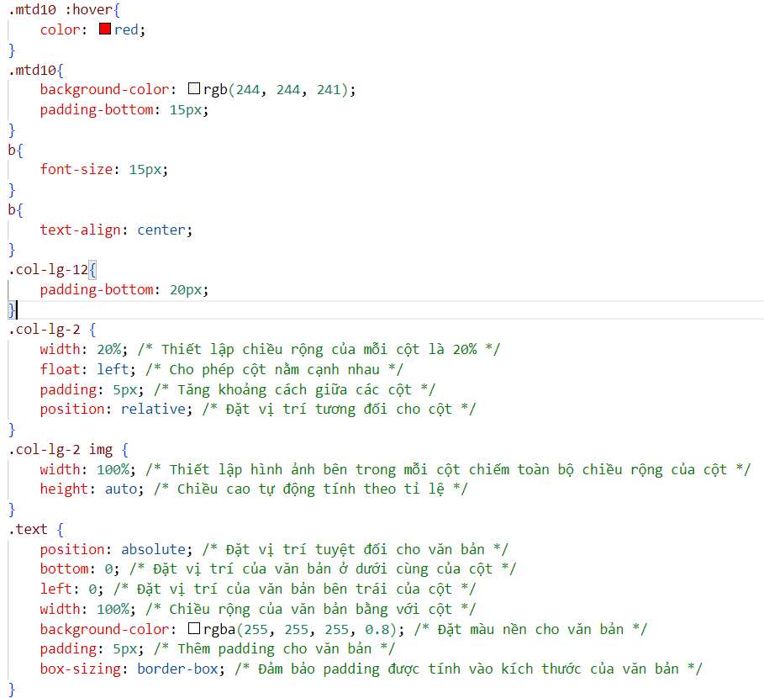

Hình 17 code sản phẩm iPhone và CSS

HTML:

-Tạo 2 dòng.Mỗi dòng có 12 ô chia thành 6 hình mỗi hình 2 ô.

Đây là một đoạn mã HTML để hiển thị thông tin về sản phẩm iPhone , bao gồm hình ảnh, tên sản phẩm và giá cả.

CSS:

- Đoạn mã CSS này đặt một số quy tắc cho giao diện trang web. Class .mtd10 sẽ có một màu nền và một khoảng trống dưới. Các phần tử <b> trong trang web sẽ có kích thước chữ là 15px và được căn giữa.

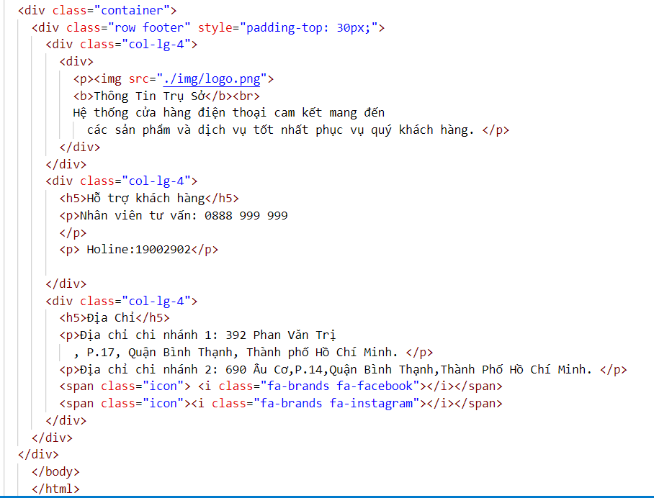

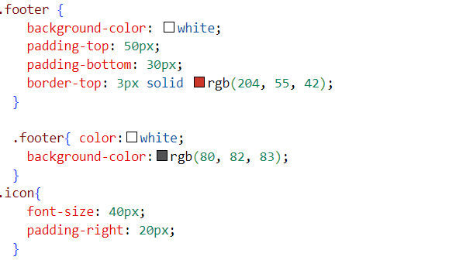

Hình 18 Footer của sản phẩm iPhone và CSS

Tương tự như trang chủ.

Đây là trang wed sản phẩm:

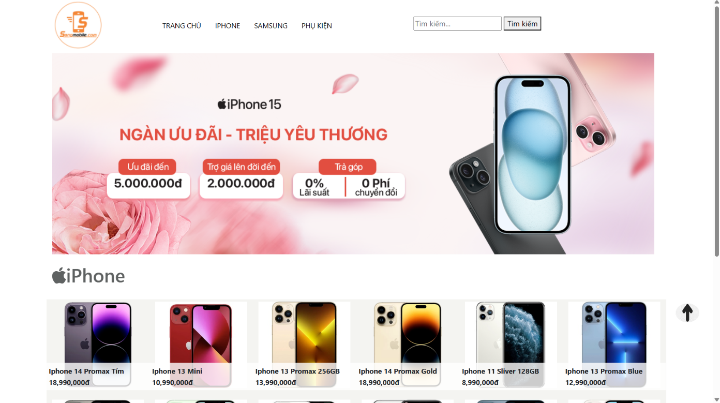

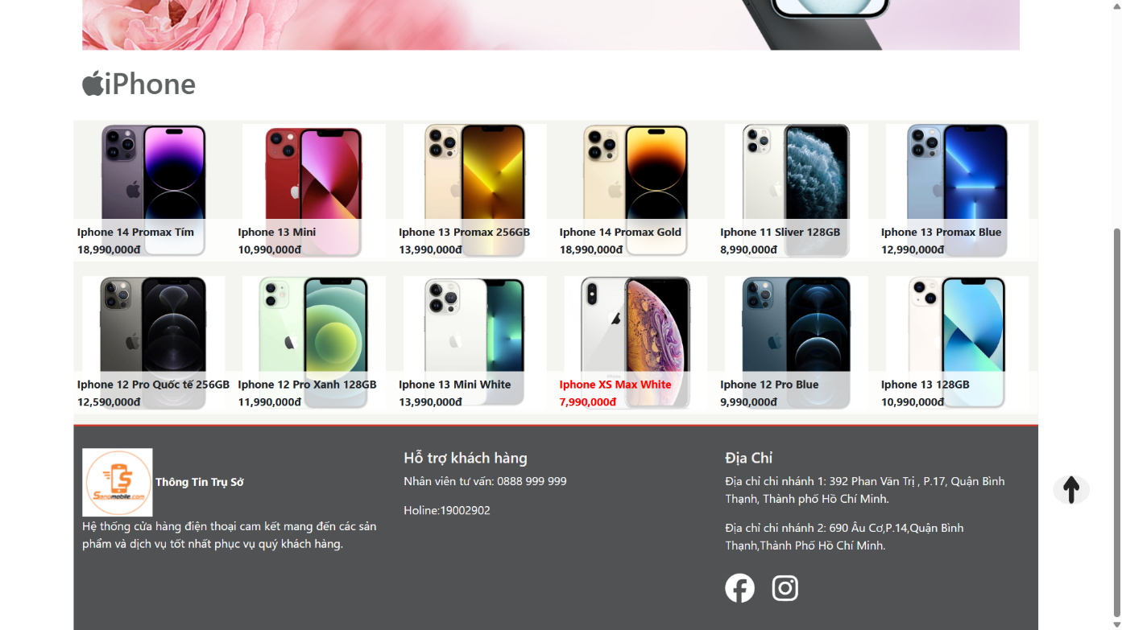

Hình 19 Wed hoàn thiện của sàn phẩm iPhone

## **3.Sản Phẩm SamSung**

### 1.1.Menu của trang sản phẩm tương tự như trang chủ.

### 2.1.Banner của trang sản phẩm tương tự như trang chủ chỉ thay đổi hình ảnh.

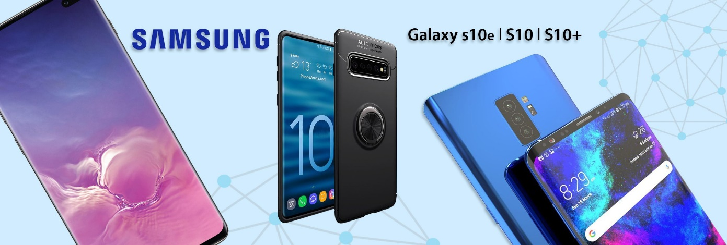

Hình 20 Banner SamSung

## 3.Sản phẩm SamSung

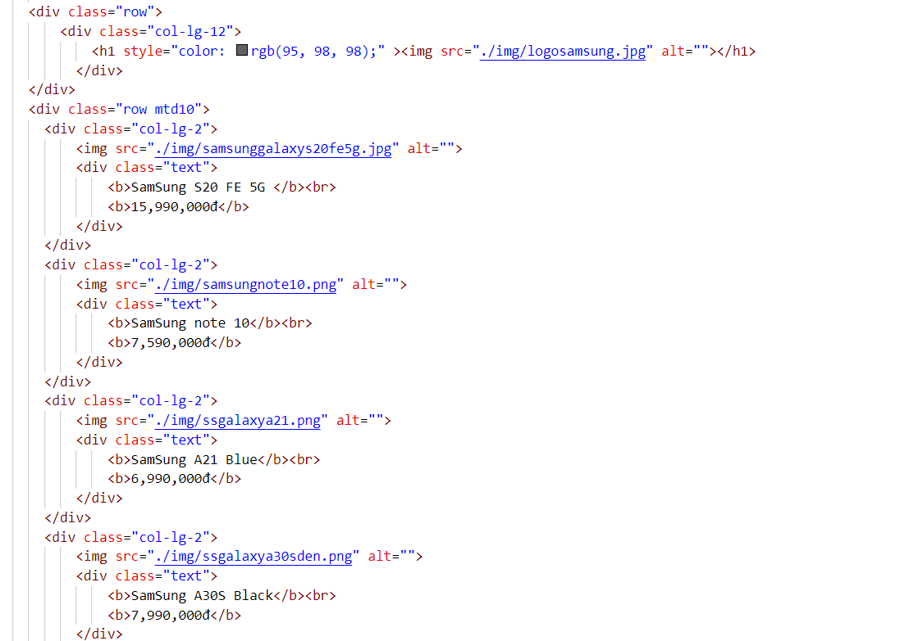

Hình 21 code Sản phẩm SamSung và CSS

-Tương tự như sản phẩm iPhone

-Footer tương tụ như trang chủ.

Đây trang wed SamSung.

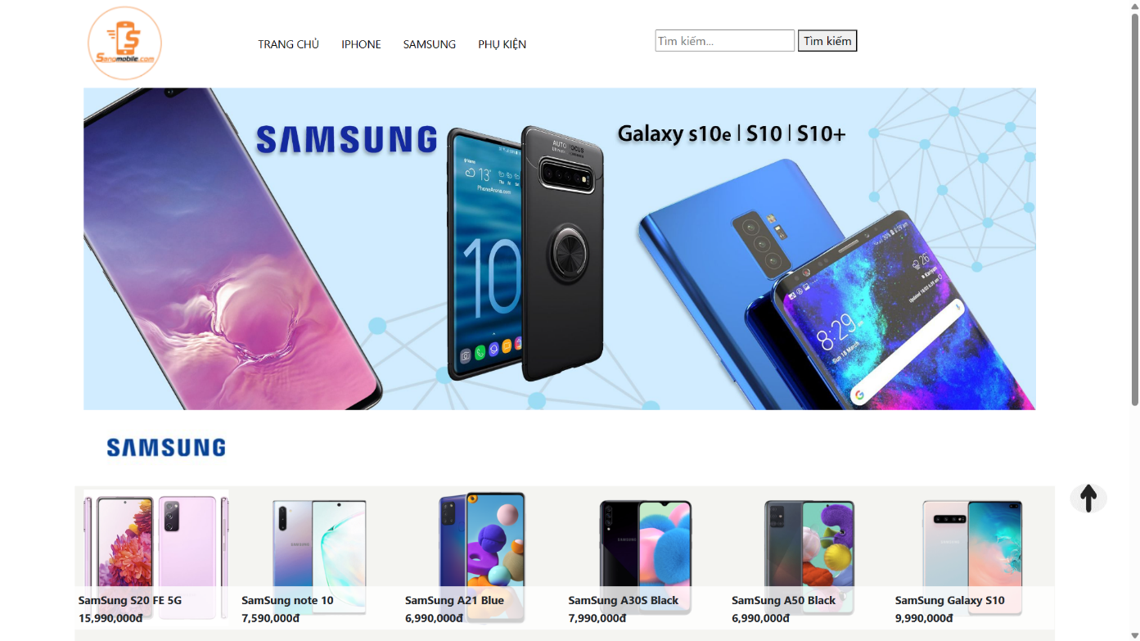

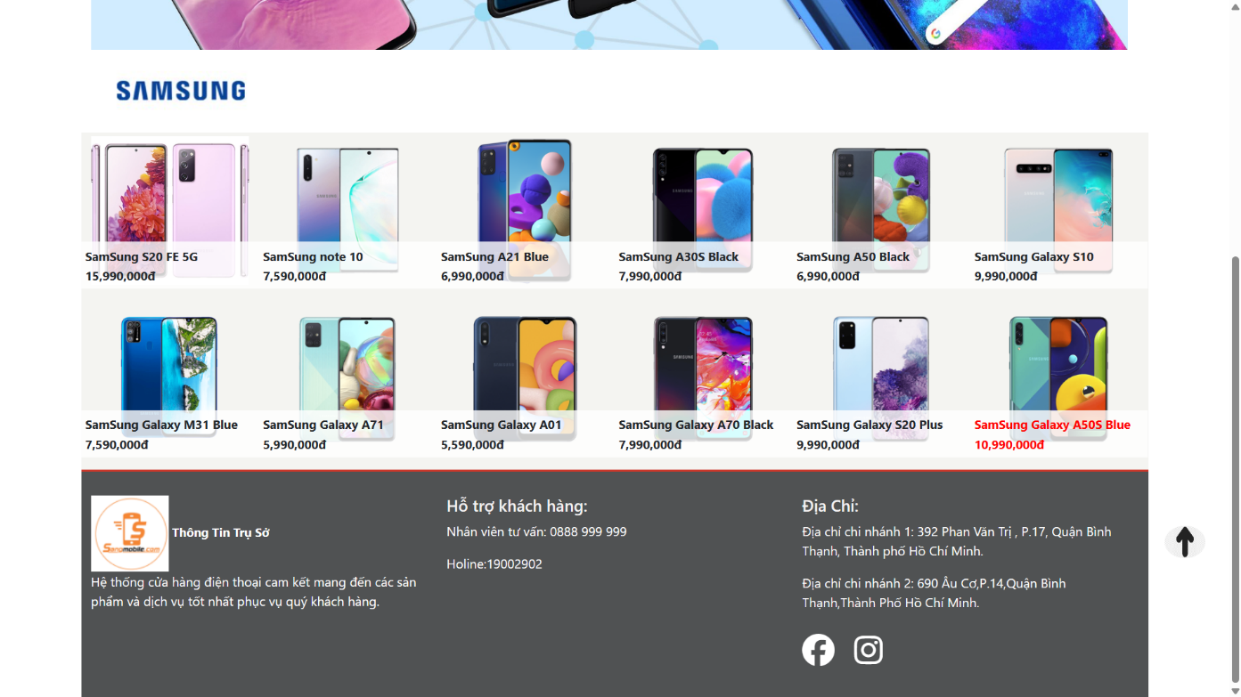

Hình 22 Wed hoàn thiện của sản phẩm SamSung

## **4.Trang phụ kiện**

## 1.1.Menu của trang phụ kiện tương tự như trang chủ.

## 2.1.Banner của trang phụ kiện tương tự như trang chủ chỉ thay đổi hình ảnh**.**

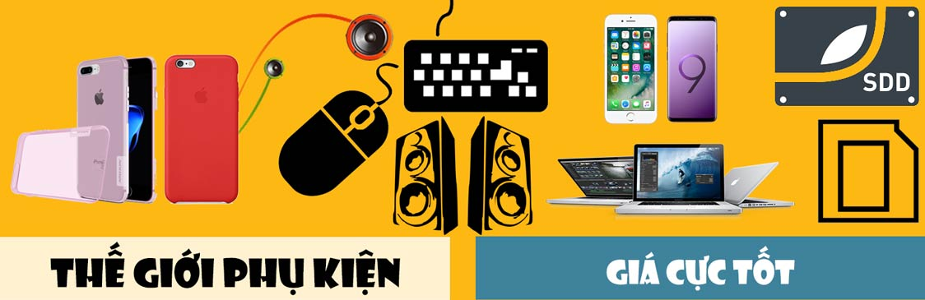

Hình 23 Banner phụ kiện

-Tương tự như sản phẩm iPhone.

-Footer tương tụ như trang chủ.

Đây là Wed phụ kiện.

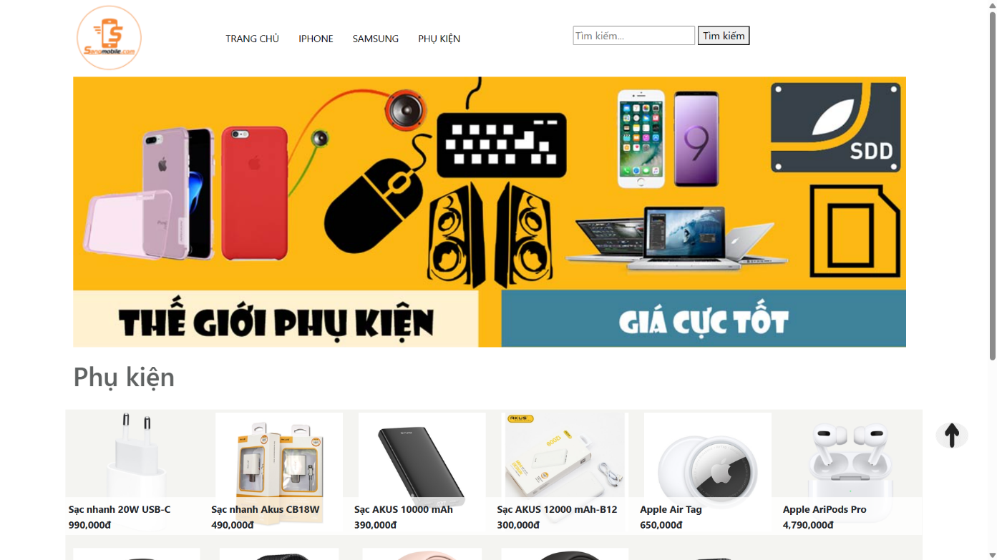

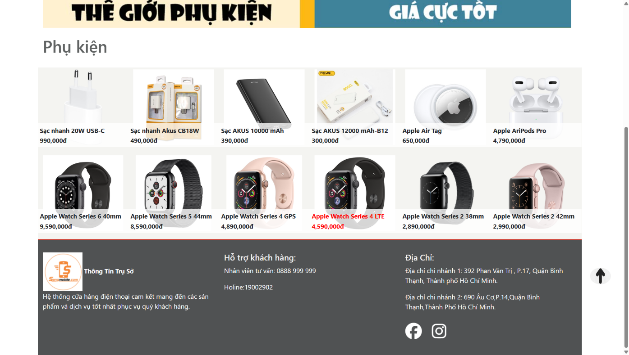

Hình 24 Wed hoàn thiện của Phụ kiện

**5.Chi tiết sản phẩm**

1.1.Menu của trang phụ kiện tương tự như trang chủ.

2.Chi tiết sản phẩm.

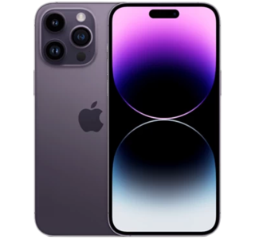

Hình 25 Hình ảnh chi tiết sản phẩm

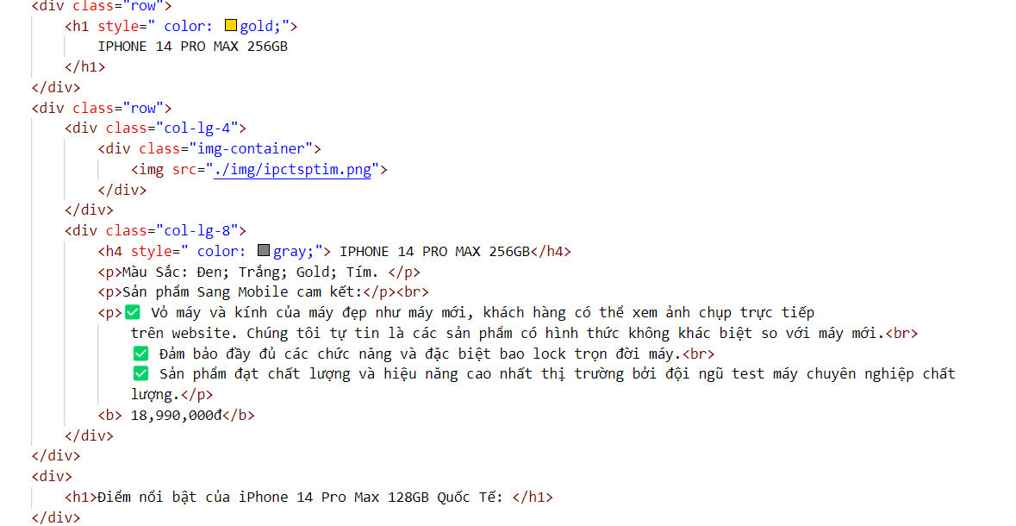

Hình 26 code HTML của chi tiết sản phẩm

Đoạn mã HTML này mô tả một sản phẩm iPhone 14 Pro Max 256GB trên trang web. Nó bao gồm các phần sau:

1. Dòng đầu tiên trong một hàng (row) chứa một tiêu đề <h1> với văn bản "IPHONE 14 PRO MAX 256GB" và màu chữ là màu vàng (gold).
2. Dòng tiếp theo trong một hàng khác chia thành hai cột, sử dụng lớp col-lg-4 và col-lg-8. Cột đầu tiên chứa một hình ảnh của sản phẩm iPhone 14 Pro Max. Cột thứ hai chứa các thông tin chi tiết về sản phẩm, bao gồm tên sản phẩm, màu sắc, cam kết từ Sang Mobile về chất lượng sản phẩm, và giá cả.
3. Cuối cùng, có một tiêu đề <h1> khác với nội dung "Điểm nổi bật của iPhone 14 Pro Max 128GB Quốc Tế" được hiển thị trên trang web.

Đây là trang wed Phụ kiện.

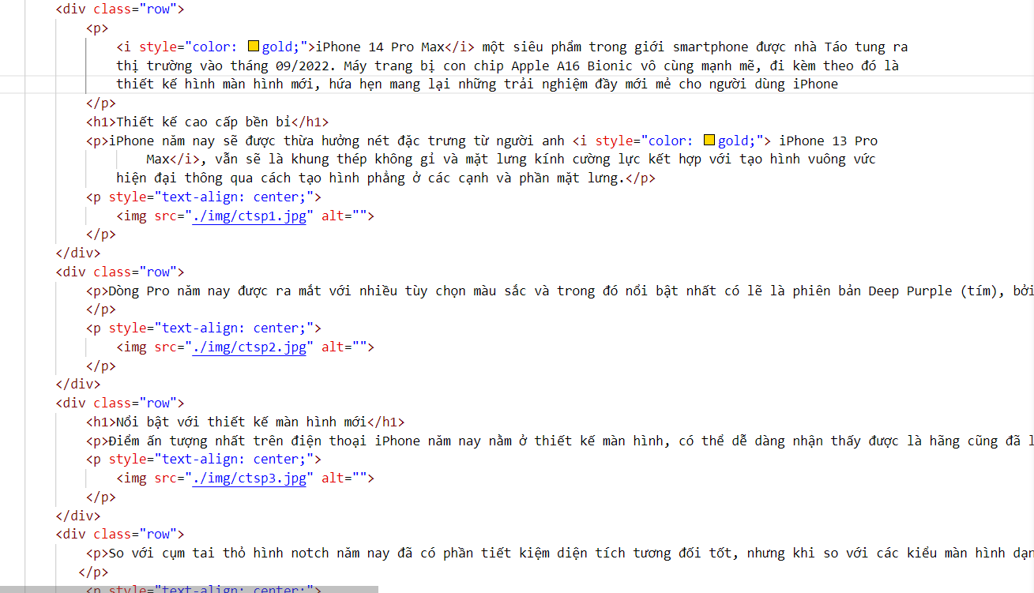

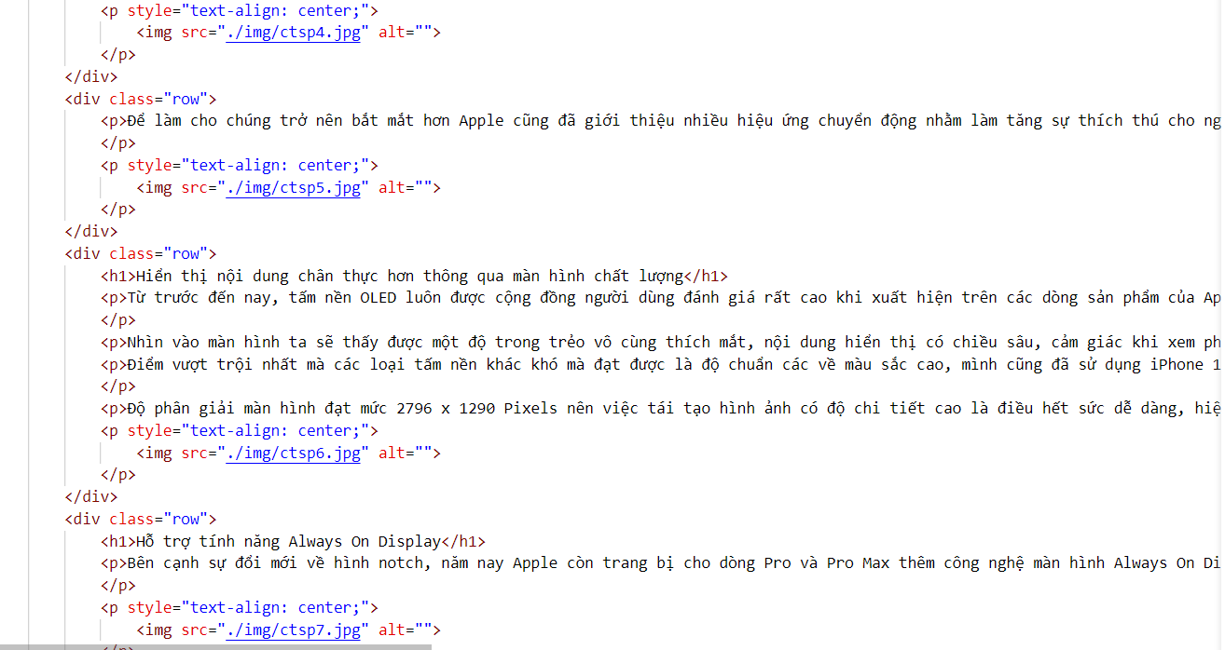

Hình 27 code html Giới thiệu về các chức năng của sản phẩm iPhone

-giới thiệu các chức năng có trên iPhone

-giải thích những chức năng cho khách hàng biết nhiều và hiểu hơn về sản phẩm

-có nhiều chức năng mà chỉ có sản phẩm iPhone mới có.

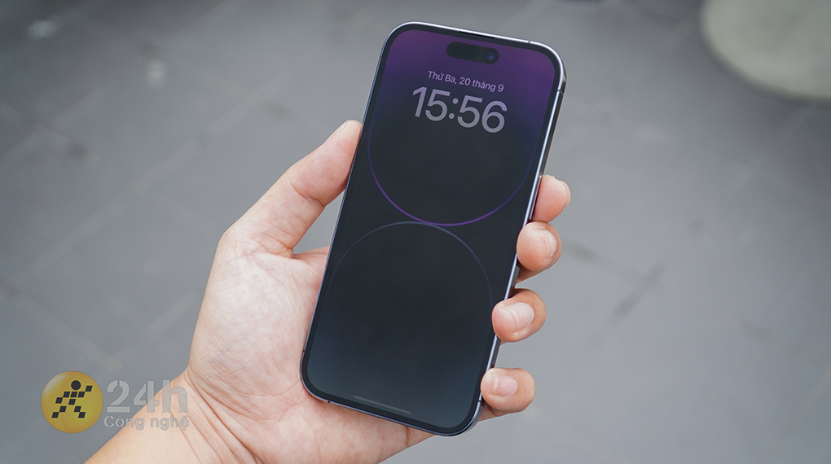

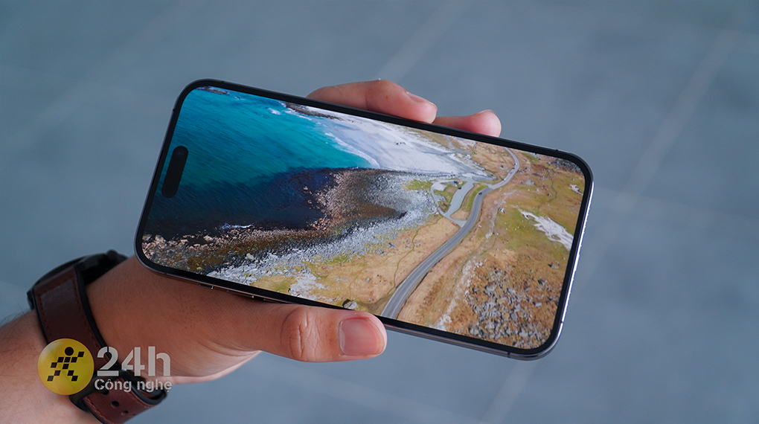

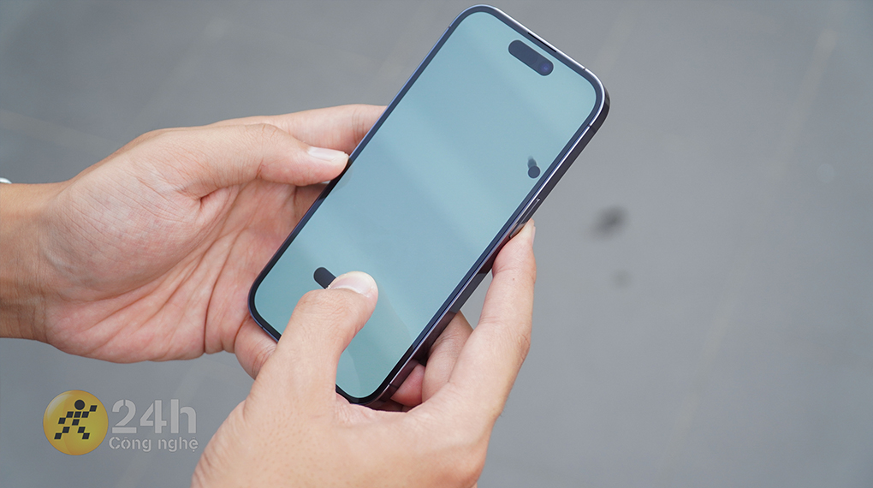

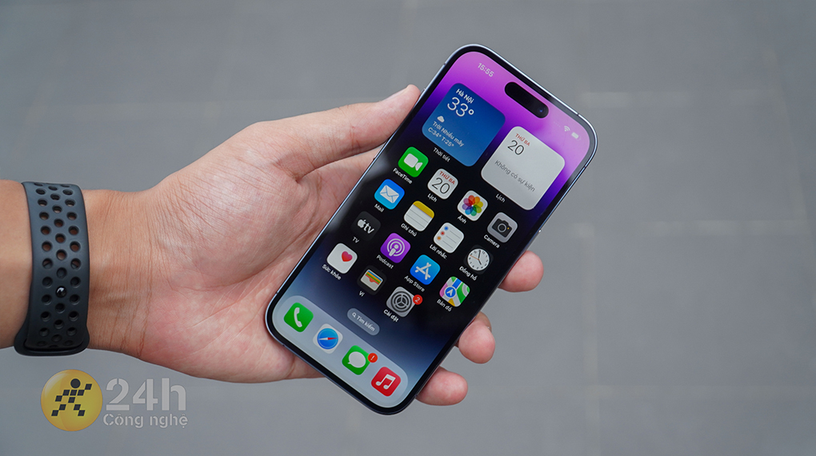

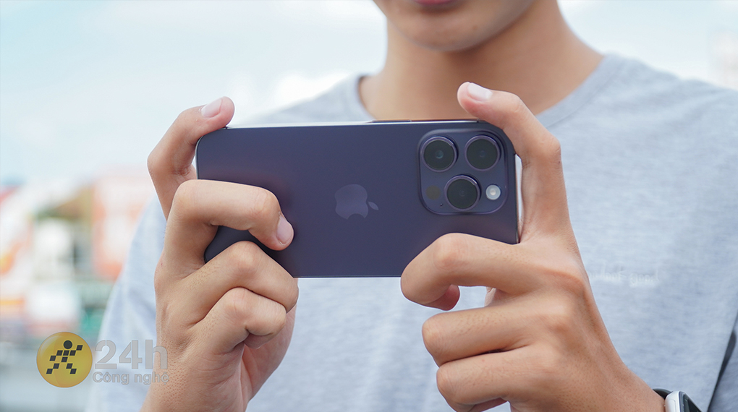

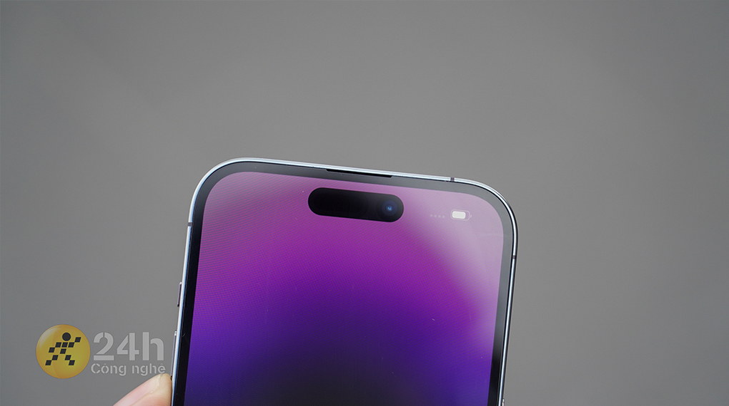

Hình 28 Những hình ảnh của chi tiết sản phẩm

Đây là trang wed của Chi tiết sản phẩm.

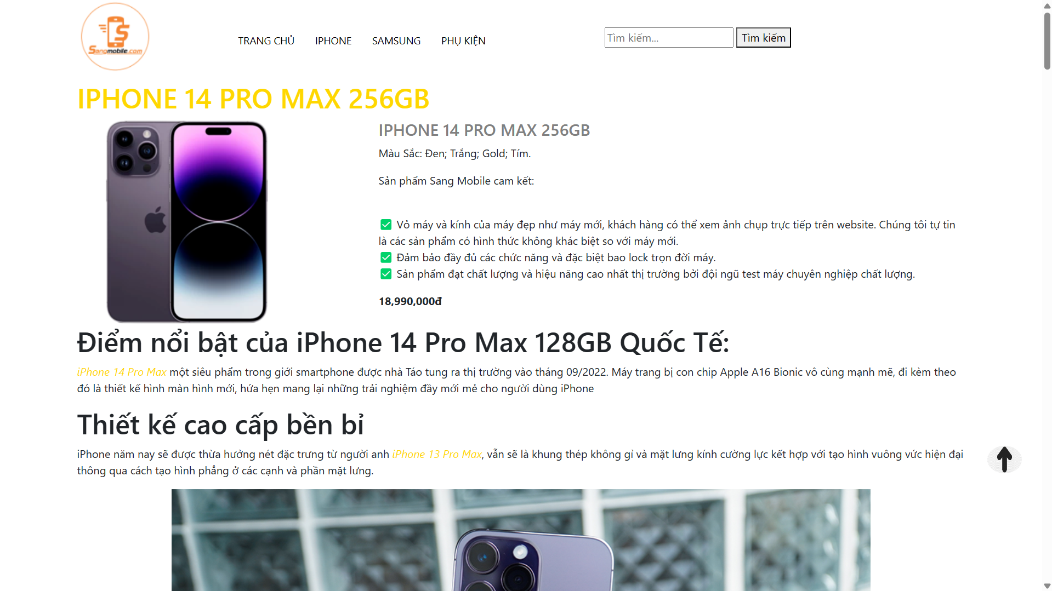

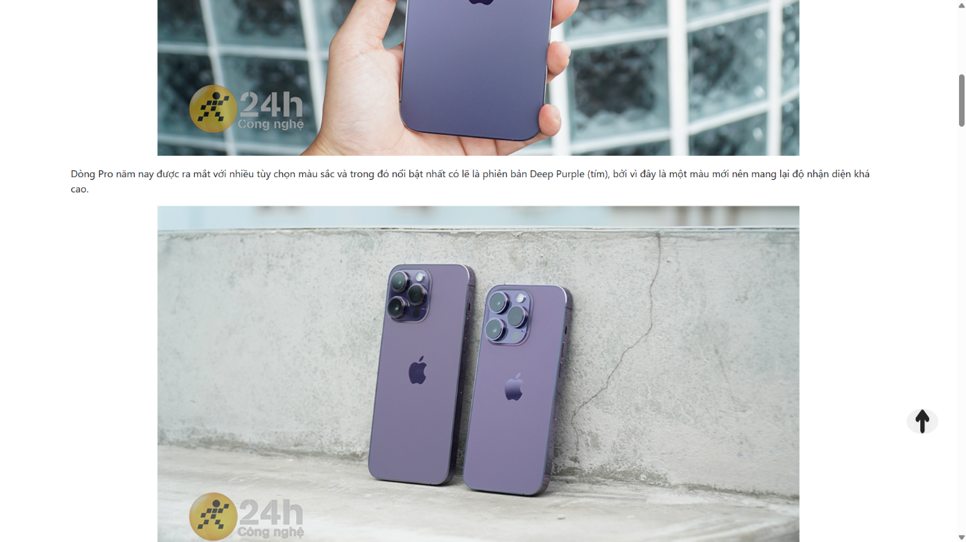

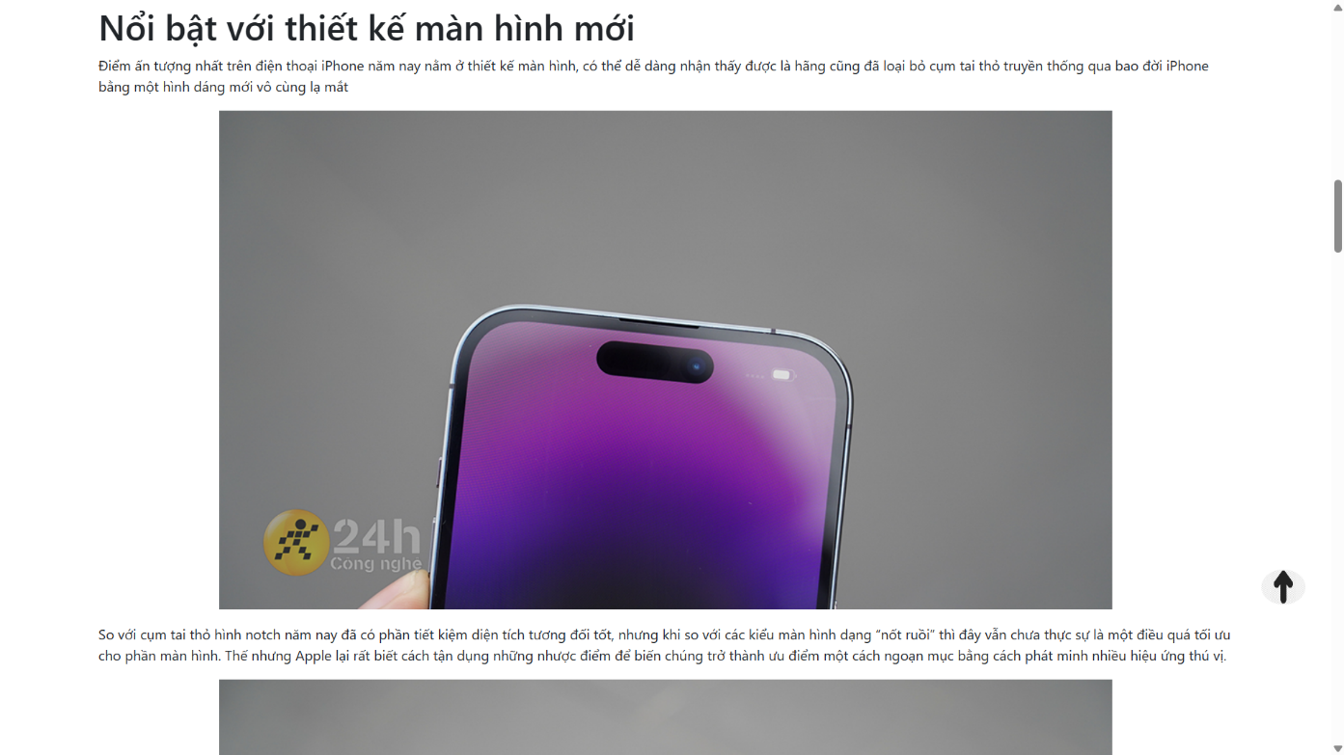

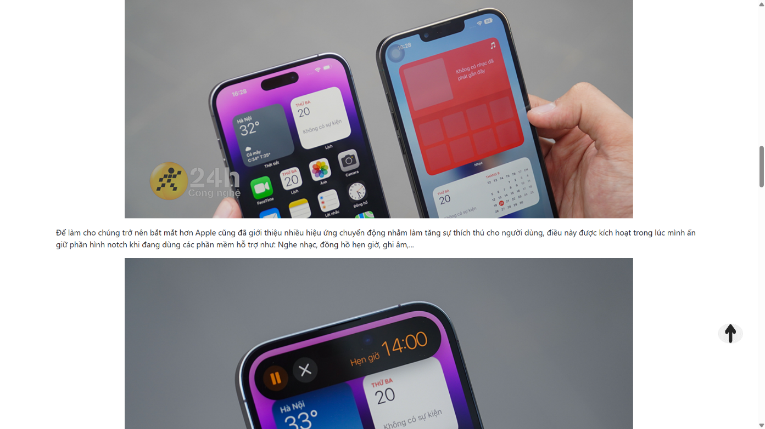

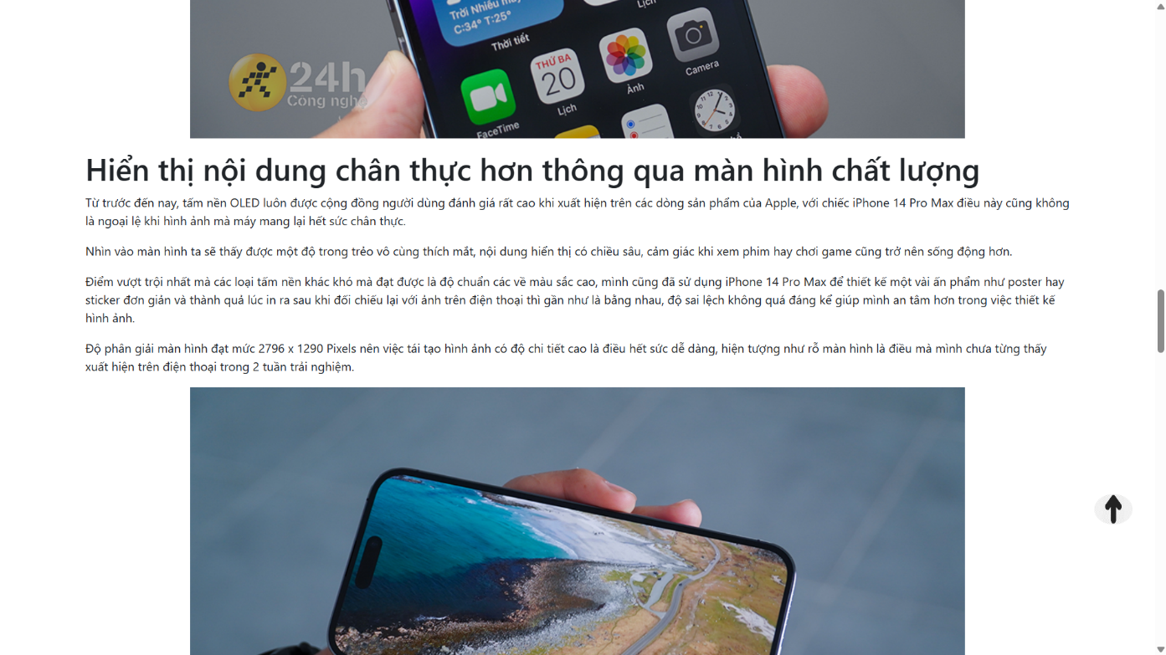

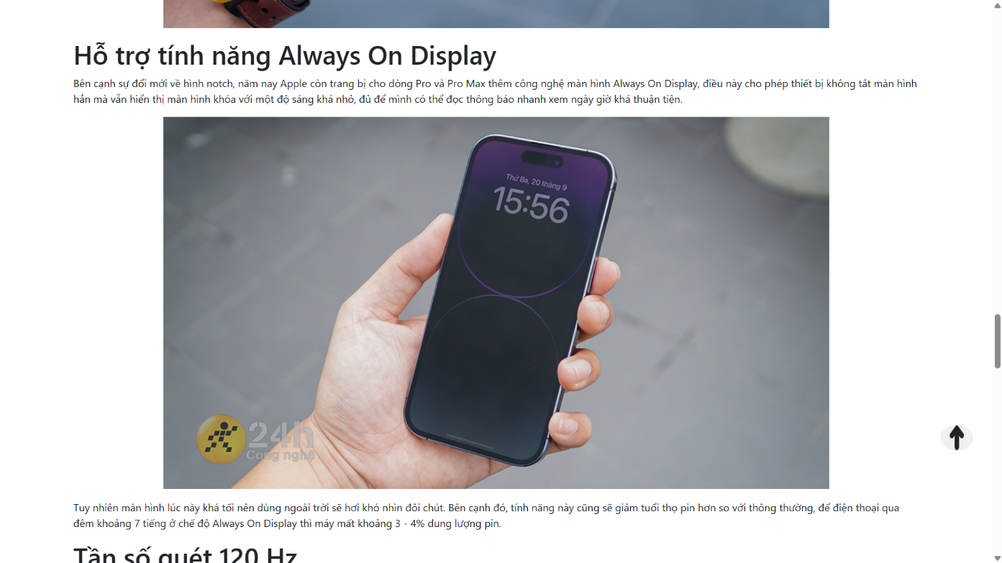

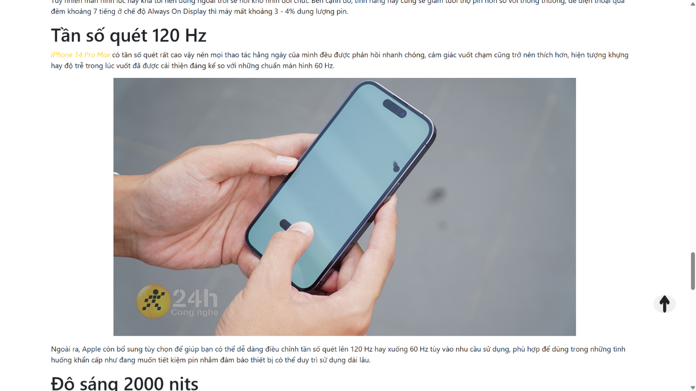

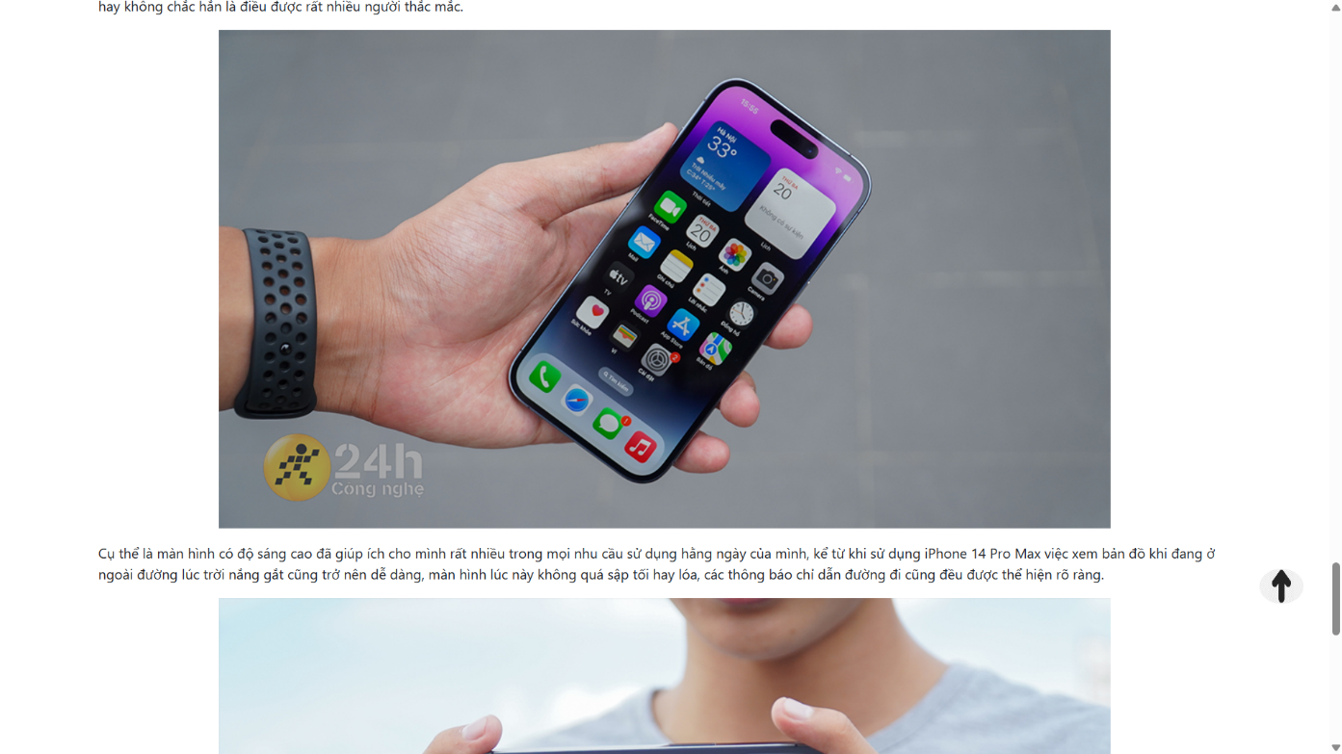

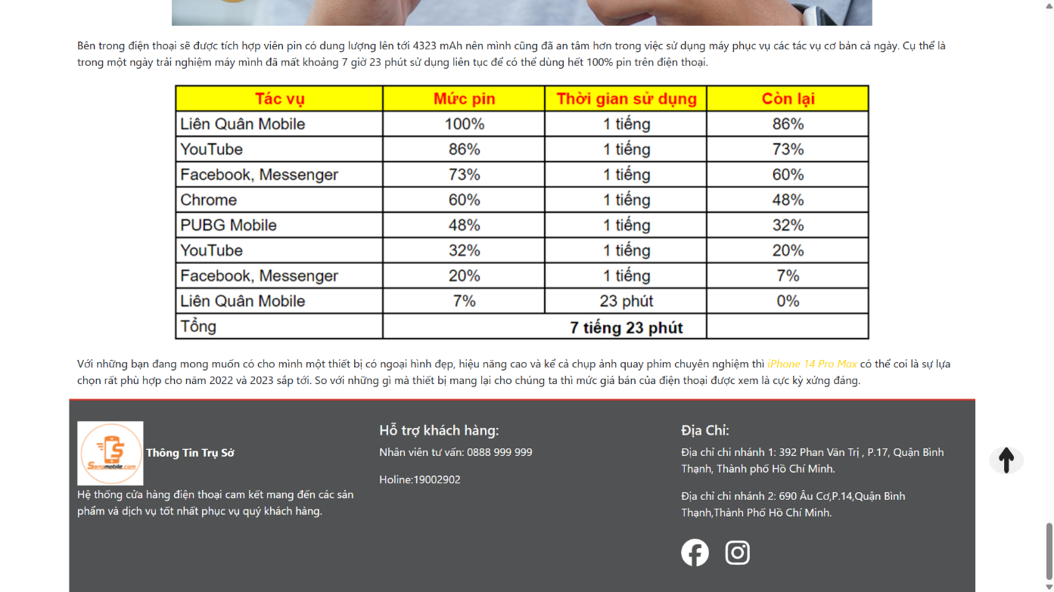

Hình 29 Wed hoàn thiện của chi tiết sản phẩm

## **5.Chức năng padding- top của các trang**

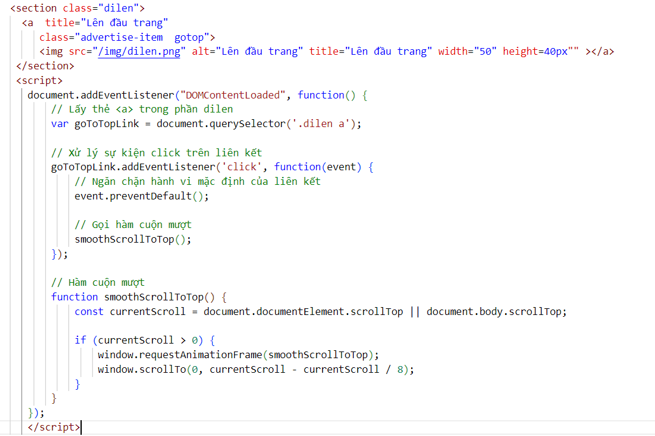

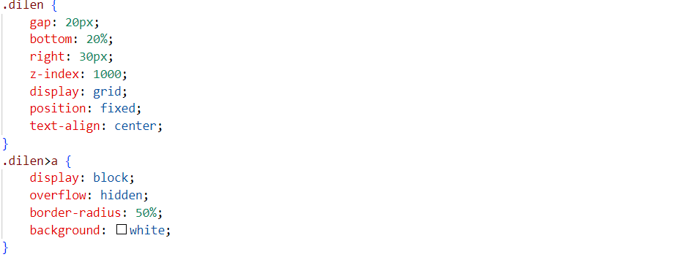

Hình 30 code Chức năng của padding-top cho từng trang và CSS.

Hình 16:Chức năng của padding-top cho từng trang và CSS.

-giải thích HTML :

Đoạn mã trên tạo một nút "Lên đầu trang" khi được nhấp vào sẽ cuộn mượt lên đầu trang.

-giải thích CSS:

Đoạn mã JavaScript trên được sử dụng để tạo hiệu ứng cuộn mượt khi người dùng nhấp vào một liên kết trong phần tử có lớp là "dilen". Dưới đây là cách nó hoạt động:

1. Sự kiện "DOMContentLoaded" được sử dụng để đảm bảo rằng mã JavaScript chỉ được thực thi sau khi toàn bộ nội dung của trang đã được tải xong.
2. Một biến **goToTopLink** được gán cho phần tử **<a>** đầu tiên được tìm thấy trong phần tử có lớp là "dilen".
3. Một hàm được gắn vào sự kiện "click" của phần tử **<a>** đã được chọn. Khi người dùng nhấp vào liên kết này, hành vi mặc định của liên kết sẽ bị ngăn chặn (**event.preventDefault()**), ngăn không cho trình duyệt chuyển đến trang được liên kết.
4. Sau đó, hàm **smoothScrollToTop()** được gọi, được thiết kế để thực hiện cuộn mượt lên đầu trang.
5. Trong hàm **smoothScrollToTop()**, vị trí cuộn hiện tại của trang được lấy thông qua **document.documentElement.scrollTop** hoặc **document.body.scrollTop**, tùy thuộc vào trình duyệt.
6. Nếu vị trí cuộn hiện tại lớn hơn 0 (tức là người dùng đang ở một vị trí cuộn nào đó dưới đầu trang), một cuộc gọi đệ quy được sử dụng để tiếp tục gọi hàm **smoothScrollToTop()**, cung cấp một hiệu ứng cuộn mượt bằng cách sử dụng **window.requestAnimationFrame**. Sau đó, trang sẽ được cuộn lên vị trí mới, tính theo **currentScroll - currentScroll / 8**, tạo ra một hiệu ứng cuộn mượt hơn.

Top of Form